國立臺灣師範大學(受獎助)學生赴國外修習
返國後心得報告書
一﹑學生資料 填寫日期：_____________
中文姓名：施欣如 | 英文姓名（姓, 名）：  Hsin Ju Shih
臺師大就讀科系所、年級：  教育106 | 臺師大學號：  40200113E
修習國家：
紐西蘭
修習校名：
奧克蘭理工大學
修習學院：
School of language and culture
修習科系：

修習期間： 2016年 2 月 ～ 2016 年 6月
二﹑修習課程名稱：
修習課程名稱 | 任課教授 | 學分數 | 學季/期
Wrting and referencing | Chris Jenner | 15 points | 1
Listening and note-taking |  |  | 1
Oral interaction and presentation |  |  | 1
Te kakano maori language |  |  | 1
(表格不足請自行加頁)
三﹑心得分享（如學術方面、生活方面、開銷概算等，約1500字）

學術:
課程是學校安排好的，但我退了其中一堂並選修了毛利語。原本安排的英語課程對我幫助最多的是寫作，其餘的課程幫助較少，但是有很多機會可以跟國際學生交流，也不失為一種學習的方法，畢竟學習並不是只有書本上的而已。毛利語的課程氣氛溫馨，不只學習毛利文化，從中更能體會紐西蘭對原住民的尊重。台灣和紐西蘭在許多方面很相似，但這部分我認為台灣還有很多進步的空間，紐西蘭會是一個好的學習對象。

生活:
交換生活大概可以說是我人生目前最難忘的經驗了，可以說是再做為一個「人」的層面上成長進步了許多。從要一個人和交換校來往信件，到一個人搭飛機、一個人搬進陌生的國度開始新的生活、一個人旅行，種種經驗都是人生第一次。我變得獨立、自主、體力也變得更好，如果不是交換逼得我成長，也許躲在台灣的舒適圈我會一直維持那個軟弱的自己。

開銷:
我是開銷非常少的人，平時在師大一個月生活費大約5000台幣以下，到了紐西蘭第一個月的開銷是400多紐幣換算約台幣9000。三餐自己料理、旅遊靠雙腳，能省下許多花費，也能看到不同的風景。

旅遊:
在紐西蘭旅遊的花費不低，要有心理準備，但是風景絕對會讓人覺得物超所值。在紐西蘭時我經常一個人去探索，這也是學習的一部份。在台灣時有家人朋友陪伴，既不需要也不想要一個人出遊。一開始自己一個人旅行時緊張害怕，有時會寂寞，但現在回想起來，也許可以說是我人生最寶貴也最懷念的經驗了。

文化:
紐西蘭的文化有許多值得學習的地方。令我感受深刻的是，紐西蘭的社會並不會對他人的外表作批評，在紐西蘭生活是一件非常舒適的事情，不會有人評斷你的身材、容貌。去到奧克蘭第一件注意到的事就是外國人比想像的多很多，奧克蘭已經是一個多元文化的城市，走過皇后街就能體驗到各式各樣的文化"越南、泰國、緬甸、中國、台灣、中東、南美、美國、英國、義大利、法國……等等。
此外，紐西蘭的英文腔很有趣，和美國、英國、澳洲腔都不一樣，一開始雖然會不適應，但做為一個喜歡語言的人這是很美妙的事情。
紐西蘭也非常尊重原住民毛利人，在奧克蘭散步，到處都可見毛利文翻譯，大部分的人民不論種族也大多都會講基礎毛利語，對原民文化之重視可見一斑，也是值得台灣學習的對象。
紐西蘭的國土是台灣的八倍大之多，人口卻只有四百萬，對來自擁擠台灣的我是新奇的體驗，可以更親近大自然，還有從奧克蘭到首都威靈頓要開車11個小時，距離觀念也是有趣的文化衝突之一。
不過，紐西蘭的交通部比台灣的方便，奧克蘭沒有地鐵，公車系統也有待改進，這大概是在交換期間少數讓我感到紐西蘭不比台灣的地方，也讓我知道台灣便利的交通不是理所當然。
去了紐西蘭我對許多事情都重新認識，其中也包括對於勞工的看法。紐西蘭最低時薪是14紐幣，但通常只有最低階的工作會領這種薪水，大部分的人時薪都高於這個價錢，反觀台灣仍停留在大約6紐幣上下，物價比其實比紐西蘭還高，簡直是壓榨勞工、不尊重勞動力。這也是希望台灣能像紐西蘭看齊的地方，更尊重勞工。
四﹑照片（如有，請提供）








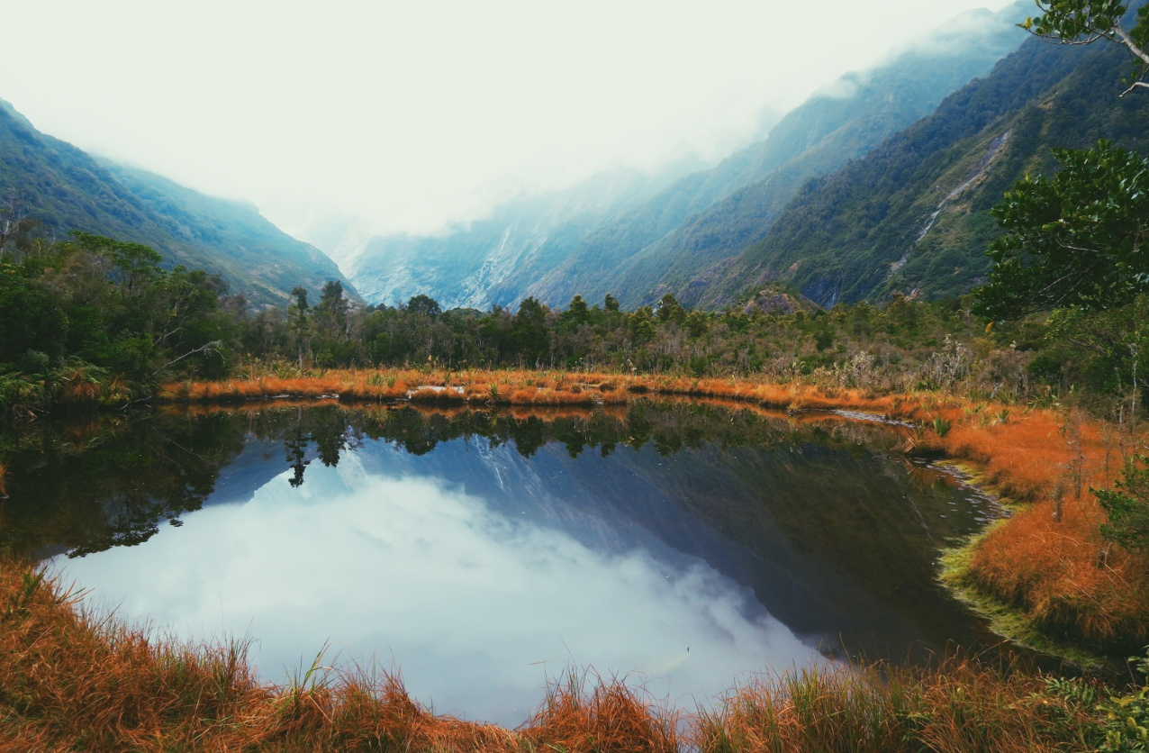



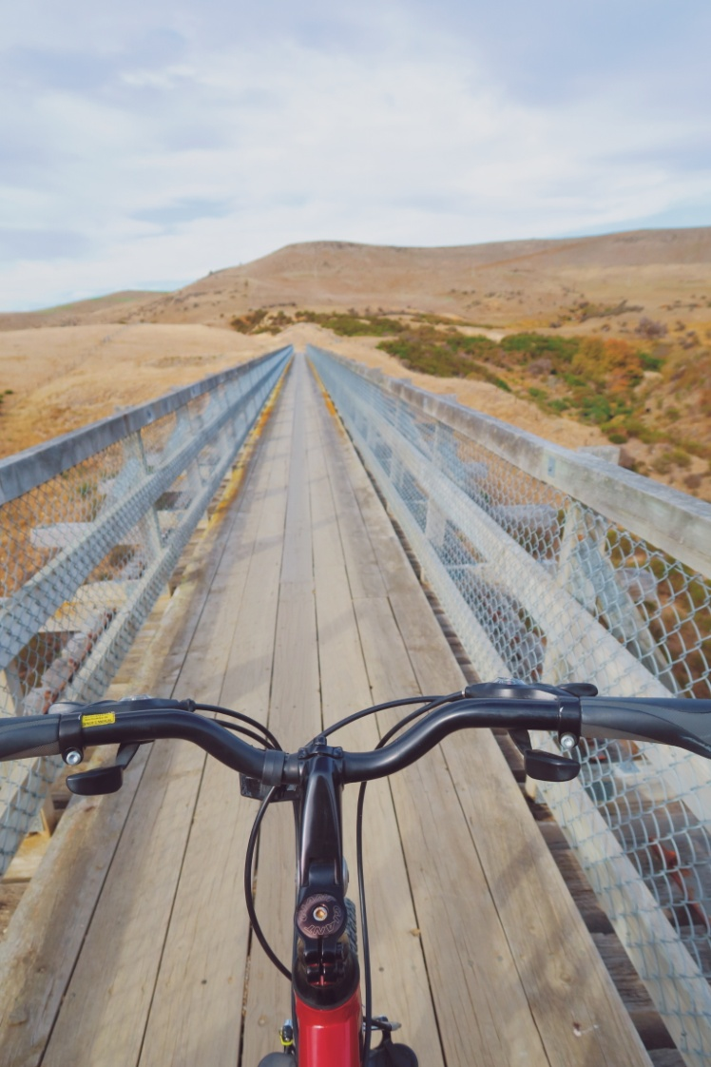







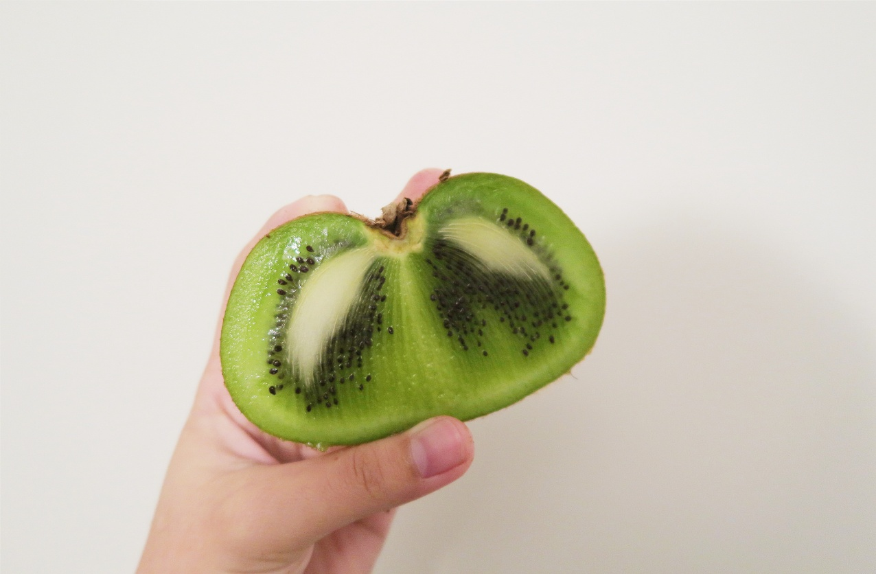

五﹑影音電子檔（如有，請提供）
六﹑其他

